2022年材料与能源学院转专业面试登陆腾讯会议操作指南（学生用）
温馨提醒：建议电脑优先使用有线网络登录腾讯会议，准备好麦克风，确保网络良好。
请携带学生证和身份证，提前15分钟进入会议室（等候室）做好面试准备，缺考者，视为自动放弃转入资格。
如无特殊情况，按排名顺序依次进行面试。
请注意，转专业面试时同时选择专业和方向。

- 开腾讯会议客户端，如图显示，先进行注册登录腾讯会议客户端，登录后画面如下，点击【加入会议】。
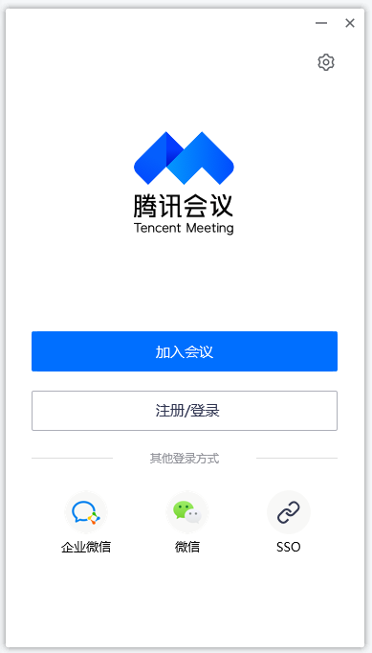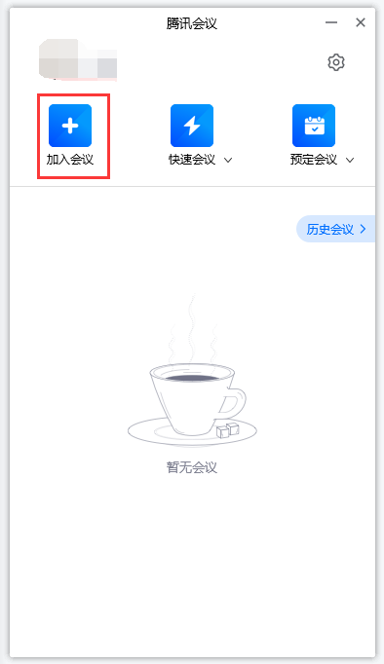

- 如图所示，在【会议号】处输入会议ID，并在【您的名称】处输入【姓名+学号】，【会议设置】勾选①【自动连接音频】、②【入会开启摄像头】、③【入会开启麦克风】，取消勾选【入会开启美颜】，然后点击【加入会议】。
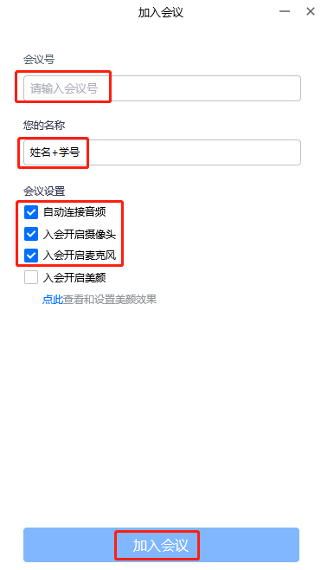
- 如图，可点击【测试扬声器和麦克风】进行设备测试。此时即进入等候室，请勿离开，待上位考生面试完毕后，考务助理准入会议，即可开始正式面试。
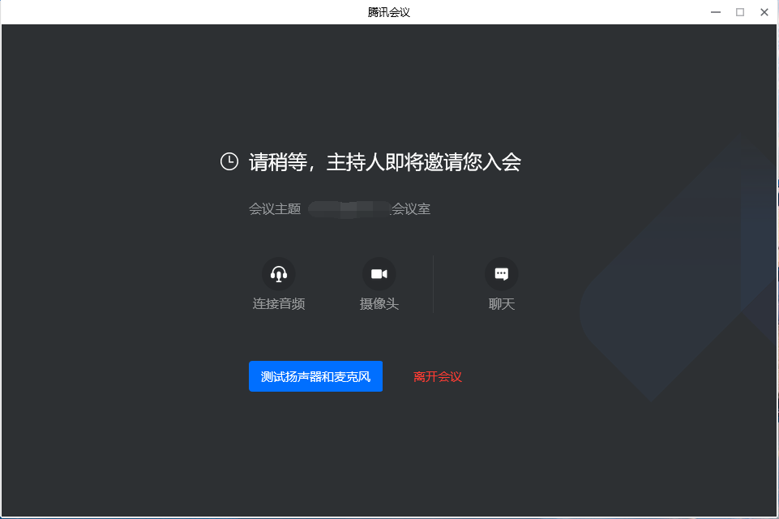

4、面试结束后，考生点击视频右下角处【离开会议】。

